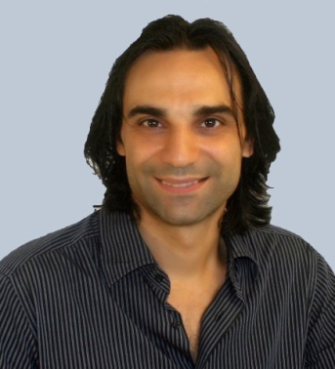
Giuseppe MOSCARIELLO
Traduttore Free Lance
FR ->IT PT -> IT
Nato a Napoli, Italia, nel 1972
Nazionalità: Italiana/Brasiliana (naturalizzato)
Indirizzo: Rua dos Pintassilgos 120, Apt.401
CEP 41720-030 Salvador, Brasile
Tel: +55 (71)3232 2992
Cellulare: +55 (71)99966 5215
E-mail: giuseppe.moscariello@hotmail.com
FORMAZIONE ACCADEMICA

2017 Laurea in Lettere - Universidade Estácio de Sá - Brasile
2007 Master II Recherche (Littérature et Arts) - Université de Lettres et Langues de Potiers - Francia
2003 Laurea in Lingue e Letterature Straniere - Istituto Universitario Orientale - Italia

LINGUE

Traduzione dal francese e dal portoghese(br) in ITALIANO

ESPERIENZE PROFESSIONALI COME TRADUTTORE

Con più di 10 anni di esperienza come professore e traduttore free lance part-time, collaboro in maniera intermittente con piccole e medie imprese locali, soprattutto di turismo.
Tipi di testi tradotti: Siti Internet e informazioni per il tempo libero, per lo più riservate agli ospiti di piccoli hotel e B&B locali. Ho anche collaborato con una piccola produttrice cinematografica occupandomi della trascrizione, traduzione e sincronizzazione dei sottotitoli di due documentari.

Fields of Expertise: Arte e Cultura, Tempo libero, Gastronomia, Culinaria, Turismo e Viaggi, Letteratura, Musica….

Ecco qualche cliente con il quale ho lavorato :
Puntalo Gmbh
Cine VT Santo Guerreiro
SENAC Bahia
Objectiva comunicação

ESPERIENZE PROFESSIONALI COME PROFESSORE

2010 Universidade Federal da Bahia - Centro de Extensão de Italiano / CEI - Brasile - Professore di italiano.
2009 Maison Française e Skill Idiomas - Scuole di lingue - Brasile - Professore d’italiano e francese.
2007 Université de Lettres et Langues de Potiers - Francia - Lettore madrelingua.
2006 CNED « Poitiers/Futuroscope » - Francia Tutor di lingua italiana.

Le esperienze all’estero mi hanno permesso di approfondire le mie conoscenze linguistiche.

SISTEMA OPERATIVO E PROGRAMMI

Windows 10.
Office 2010.
SDL Trados 2015.

VARIE

I miei interessi: letteratura, fotografia, arte, musica, cinema e teatro.
Abito in Brasile in pianta stabile dal 2007 con soggiorni frequenti in Italia e Francia.

REFERENZE

Adrien Hingert (Puntalo Gmbh, ahingert@gmail.com)
Urbano Sampaio (Objectiva comunicação, urbano@objectiva.com.br)
Tárcio Lopes (Cine VT Santo Guerreiro, tlopes@hotmail.com)

